ЭНЕРГИЯ



Централизованное отопление от отработанного тепла центра обработки данных, Мантсала

Отработанное тепло, образующееся при охлаждении центров обработки данных, можно использовать в централизованном теплоснабжении. Улавливание отработанного тепла может быть беспроигрышным решением, поскольку продажа отработанного тепла также приносит дополнительный доход центру обработки данных.

Описание решения

Муниципалитет Мантсала, Финляндия, заключил сделку по утилизации отработанного тепла центра обработки данных мощностью 15 МВт, созданного крупной поисковой компанией. В прошлом Мантсала в основном использовала природный газ для производства централизованного теплоснабжения, но хотела найти более дешевые варианты.

После инвестиций в оборудование для рекуперации тепла и установку тепловых насосов треть энергии, используемой центром обработки данных, может быть утилизирована в виде тепла. В 2018 году 20 ГВтч или 54% потребности Мантсальда в тепле было покрыто за счет сбросного тепла из центра обработки данных. План состоит в том, чтобы в конечном итоге покрыть всю потребность в тепле по мере расширения центра обработки данных.

Воздействие на климат

Если избыточное тепло от центра обработки данных рассматривать как отходы, не связанные с выбросами, воздействие на климат зависит исключительно от выбросов от электричества, используемого тепловыми насосами, и замещения выработки тепла. Использование отработанного тепла сократило выбросы от производства централизованного теплоснабжения Mantsald на 40%.

Ожидается, что к 2025 году новые центры обработки данных, требующие более 2500 МВт электроэнергии, будут расположены в странах Северной Европы. Исходя из контрольного показателя Мантсала, это означает 3,4 ТВтч отработанного тепла, которое может быть утилизировано. Если бы это тепло использовалось в централизованном теплоснабжении, по нашим оценкам, оно могло бы заменить 3,2 ТВт-ч производства ископаемого тепла и сократить выбросы на 1,1 Мт CO 2 . Кроме того, некоторые существующие центры обработки данных могли бы быть оснащены оборудованием для рекуперации тепла, но здесь их потенциал не оценивается количественно.

Затраты и экономия

Затраты на утилизацию отработанного тепла состоят из системы рекуперации тепла, теплового насоса, цены на тепло и электроэнергию, используемую насосами, и возможного расширения сети централизованного теплоснабжения. Цена на электроэнергию для тепловых насосов варьируется в странах Северной Европы из-за различного налогообложения. По нашим оценкам, стоимость централизованного теплоснабжения за счет отработанного тепла центров обработки данных варьируется от 33 евро/МВтч в Норвегии до 64 евро/МВтч в Дании, при этом средневзвешенное значение в этом масштабе составляет 45 евро/МВтч.

Поскольку тепловые насосы часто не полностью заменяют тепловую или когенерационную установку в сети централизованного теплоснабжения, мы сравниваем стоимость теплового насоса с переменной стоимостью тепловых установок, которая, по нашим оценкам, находится в диапазоне от 30 (торфяная ТЭЦ в теплоэлектростанция в Швеции) €/МВтч для различных видов топлива в соответствии с различными схемами налогообложения в странах Северной Европы. По нашим оценкам, средневзвешенная стоимость снижения выбросов отработанного тепла в центрах обработки данных в странах Северной Европы составляет -13 €/тC0 2 . С помощью этого решения компания Mantsala смогла снизить свои цены на централизованное теплоснабжение на 11%.

Другие преимущества

Замена сжигания топлива тепловыми насосами снижает загрязнение воздуха. Это также снижает потребность в импорте ископаемого топлива и повышает энергетическую безопасность. Тепловые насосы могут использоваться для обеспечения гибкости энергетической системы.

Возможность использовать отработанное тепло и компенсировать его центру обработки данных улучшает экономическое обоснование и может стать решающим фактором при принятии решения о размещении

Рисунок 19. Расширение использования отработанного тепла ЦОД для централизованного теплоснабжения до новых мощностей ЦОД в скандинавских странах к 2025 г.

1,1 -13

MtC0 2 /год млн €/год

**Annual emission reduction in cities and communities, ktCO,**

100 200 300 400 500 600

-3,800 -50 0 50 100

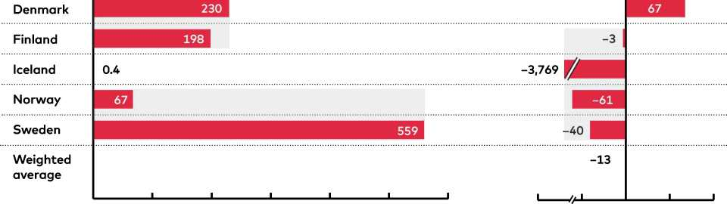

центр обработки данных, который может увеличить местные инвестиции и занятость. Однако, если центр обработки данных увеличит производство электроэнергии на основе ископаемого топлива, общее воздействие может стать отрицательным.

Барьеры

На местном уровне может возникнуть оппозиция центрам обработки данных, которые потребляют большое количество энергии. Иногда мощность используется для целей, которые могут быть неприемлемы для местных жителей, например, для майнинга биткойнов.

Необходимость полагаться на центр обработки данных или другое промышленное приложение для получения тепла означает, что существует некоторая неопределенность в отношении того, как долго он будет работать и какова будет цена тепла. Цена на тепло, а также на электроэнергию имеют решающее значение для экономики решения.

Как и в случае с другими крупными тепловыми насосами, источник тепла должен быть расположен близко к потребителям тепла, чтобы инвестиции в расширенную инфраструктуру трубопроводов и тепловые потери не стали слишком большими. Утилизация отработанного тепла также требует изменений и инвестиций в оборудование, производящее отработанное тепло, а центры обработки данных могут неохотно допускать посторонних из соображений безопасности данных. Поэтому такие типы систем легче реализовать в новых строительных проектах.

Первоначальные инвестиции в установку теплового насоса велики, и поэтому тепловые насосы требуют

Чистая удельная стоимость снижения выбросов, €/тC0 2

я

достаточное количество часов нагрузки, чтобы снизить цену на тепло. В некоторых сетях это может быть ограничено существующей системой производства тепла. С другой стороны, требуемая температура воды централизованного теплоснабжения зимой может быть выше, чем может быть обеспечена тепловыми насосами, и тепло требует предварительной подготовки. Если это невозможно сделать с существующими средствами, это может стать дорогостоящим.

Активаторы

Пока продолжаются операции, центр обработки данных является стабильным источником тепла. Существующая электрическая сеть рядом с центром обработки данных, безусловно, достаточно мощна, чтобы питать некоторые тепловые насосы. Скандинавские страны являются хорошим местом для центров обработки данных, поскольку у них холодный климат, хороший доступ к доступным возобновляемым источникам энергии, быстрое подключение для передачи данных и стабильное общество.

Продажа отработанного тепла обеспечивает дополнительный доход центру обработки данных. Если тепло доступно по цене, улавливание отработанного тепла может быть беспроигрышным решением. В Мантсальде ключевым фактором стало зонирование промышленных участков рядом с сетью централизованного теплоснабжения. Другими важными факторами улавливания отработанного тепла являются дешевая электроэнергия для тепловых насосов, а также то, что предварительная подача тепла не требуется или возможна на существующих объектах.

Рекомендации политики

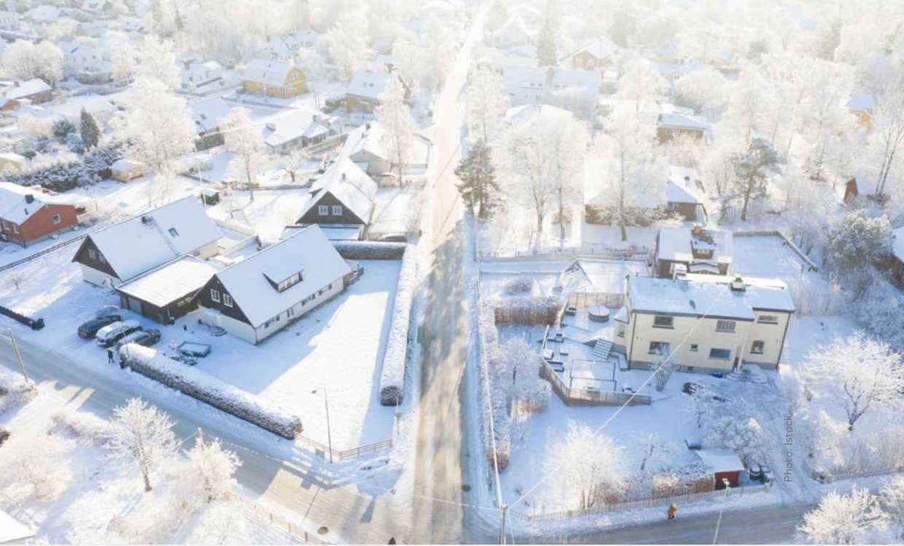

Национальный уровень:

* Составьте амбициозные цели и дорожные карты для поэтапного отказа от ископаемых видов топлива в производстве энергии.
* Обеспечьте предсказуемость и стабильность нормативно-правовой базы и вспомогательных инструментов в течение длительного периода времени.
* Установить низкий налог на электроэнергию, используемую для производства тепла, включая центры обработки данных, которые используют отработанное тепло для централизованного теплоснабжения.
* Рассмотрите возможность налогообложения неиспользованного отработанного промышленного тепла
* Установить высокий налог на ископаемое топливо для производства тепла
* Защитите безопасность данных с помощью законодательства, чтобы сделать страну привлекательным местом для центров обработки данных.

Местный уровень:

* Составьте амбициозные цели и дорожные карты для поэтапного отказа от ископаемого топлива при производстве централизованного теплоснабжения.
* Зонирование дата-центров и других промышленных площадок рядом с сетями централизованного теплоснабжения и безопасное место для тепловых насосов
* Понизьте температуру в сети централизованного теплоснабжения, чтобы уменьшить потребность в подпитке тепла, производимого тепловыми насосами.
* Рекламируйте муниципалитет как хорошее место для работы центра обработки данных.

**компания Mantsald смогла   
снизить свои цены на централизованное теплоснабжение   
на 11%.**